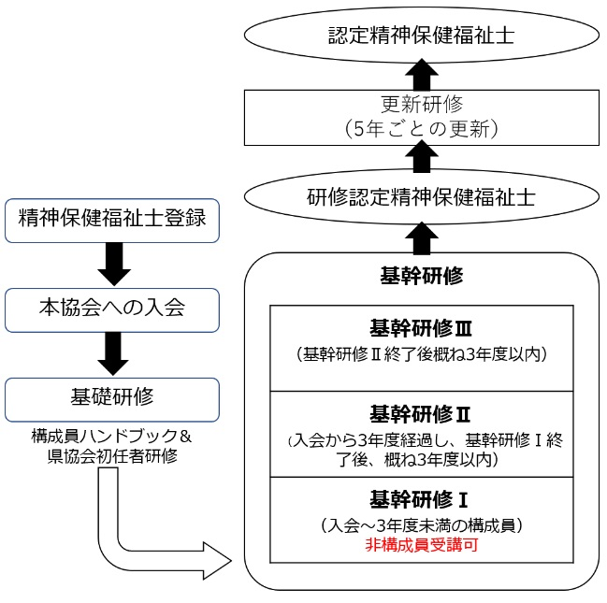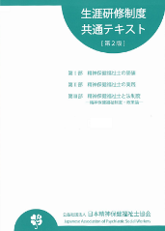

日本精神保健福祉士協会生涯研修制度（県協会委託事業）

**基幹研修Ⅰ　７月22日（土）　１日間**

【費用】

参加費　 　　 2,500円

テキスト代金　　 　　　 2,500円

【対象者】

2018（H30）年以降の入職者（概ね）

・静岡県精神保健福祉士協会会員

・精神保健福祉士実務経験５年以下程度

※精神保健福祉士受験資格が有り、実務経験５年

以下程度の方も参加可能

【費用】

参加費　２日間　　　　4,000円

テキスト代金　　　　 　2,500円

【会場】静岡県男女共同参画センター「あざれあ」

* 初任者研修会の２日間のうち、１日目は「基幹研修Ⅰ」と同時開催、共通研修となります。
* 「基幹研修Ⅰ」のみの受講者は１日目となります。
* 詳細は研修案内をご覧ください

（一社）静岡県精神保健福祉士協会より

日本精神保健福祉士協会　生涯研修制度

テキストについて（両研修共通）

**←生涯研修制度共通テキスト（第２版）**

　受講者は本テキストの購入が必須です

　※既に第２版をお持ちの方は購入不要です

初任者研修会＆基幹研修Ⅰ  
同時開催のお知らせ